Перечень транспортных средств, признанных брошенными, разукомплектованными, бесхозяйными
дата выявления | адрес | марка/модель/гос. номер/цвет | срок добровольного/принудительного перемещения | фотоматериалы
11.03.2022 | Ул. Ростовская, 58/24 | ВАЗ 2101  А171ВК 36  желтый | 11.05.2022/ в соответствии с п. 4.1, 4.2 постановления № 36 от 29.01.2018 | 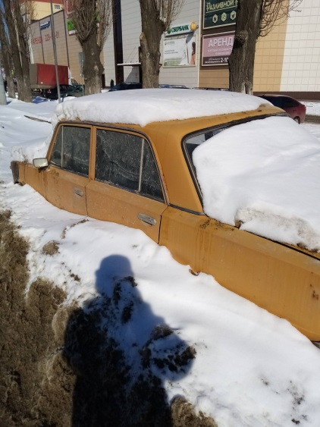 | 